POPIS VĚCI – A1
- Jaká je ta barva? Doplň slovo:
B _ _ Á, M _ _ _ Á, Z _ _ _ _ Á, Č _ _ _ _ _ Á, Č_ _ _ Á, Ž _ _ _ Á
- Najdi 5 barev.
B | R | E | C | Č | B | T | Á
F | I | A | L | O | V | Á | M
A | S | P | O | A | S | N | D
L | Á | K | M | Ř | J | Ý | J
N | F | A | X | O | É | Ů | G
Á | Č | B | Í | R | Ž | Š | É
P | Š | CH | Ě | A | Ú | E | N
M | A | T | H | N | Ě | D | Á
Č | M | O | P | Ž | V | Á | R
Í | Á | T | E | O | Š | C | O
R | Ů | Ž | O | V | Á | H | S
K | D | Á | Z | Á | T | L | V

- Jaká je ta barva? Doplň správné slovo k obrázku.

…………………………………
………………………………….
………………………………….
………………………………….
………………………………….
………………………………….
………………………………….
………………………………….
………………………………….
………………………………….
………………………………….

- Spoj popis a správný obrázek:
1) i | 2)… | 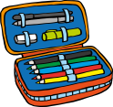  3)… | 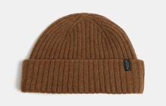  4)…
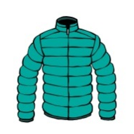  5)… | 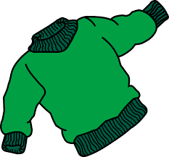  6)… | 7)… | 8)…
9)… | 10)…
- Svetr je zelený.
- Čepice je hnědá.
- Pastelka je červená.
- Sešit je žlutý.
- Bunda je modrá.
- Mikina je hnědá.
- Batoh je zelený.
- Penál je modrý.
- Tužka je žlutá.
- Kniha je červená.

- Jaký je tvůj batoh?

…………………………………………………………………………………………………………………………

Jaký je tvůj penál?
………………………………………………………………………………………………………………………….

- Seřaď dialog:
 | A jak vypadá?
 | Ano, ta. Děkuju moc.
1. | Dobrý den, promiňte, já jsem tady zapomněl/a bundu.
 | Je to tahle?
 | Je modrá.

Obrázky zdroje:
https://www.zoot.cz/polozka/472723/hneda-pletena-vlnena-cepice-selected-homme?gclid=Cj0KCQjwxvbdBRC0ARIsAKmec9b7mdHCqu1ah6d9dwe_eBli0CS31WTqvYTiXkxcDuX3zjq6lC8kFdsaAiOrEALw_wcB
https://www.google.cz/search?biw=1366&bih=654&tbs=sur%3Afmc&tbm=isch&sa=1&ei=b0O-W4WWDcKtrgT_yY-IAQ&q=se%C5%A1it&oq=se%C5%A1it&gs_l=img.3..0l10.4772.8684.0.8837.17.12.3.2.2.0.267.1502.5j4j2.11.0....0...1c.1.64.img..1.15.1278.0..0i30k1j0i8i30k1j0i24k1j35i39k1j0i67k1.0.BayuPoNu_nI#imgrc=lZovVAn7fSXPEM:
https://pixabay.com/cs/oble%C4%8Den%C3%AD-pulovr-ko%C5%A1ile-svetr-1294933/
https://www.google.cz/search?biw=1366&bih=654&tbs=sur%3Afmc&tbm=isch&sa=1&ei=dVC-W6L1DIi6apmWlEg&q=batoh&oq=batoh&gs_l=img.3..35i39k1l2j0l8.16553.17177.0.17408.5.5.0.0.0.0.113.476.3j2.5.0....0...1c.1.64.img..0.5.472...0i67k1.0.mjLmEDoqS4w#imgrc=Cl-0WdebBL9sIM:
https://www.google.cz/search?biw=1366&bih=654&tbs=sur%3Afmc&tbm=isch&sa=1&ei=iFC-W4ayHdKRlwS-iLSADQ&q=kniha&oq=kniha&gs_l=img.3..35i39k1j0l9.20212.20699.0.20866.5.5.0.0.0.0.113.409.1j3.4.0....0...1c.1.64.img..1.4.406...0i67k1.0.eL_0E4zrBRo#imgrc=3h4vEu6hX8JBbM:

